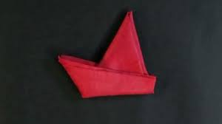
BATEAU

Réalisez ce pliage de serviette en forme de bateau à voile. Une jolie déco de table !
IL VOUS FAUT
Une serviette en tissu ou en papier
ETAPE 1
Placez votre serviette carrée ouverte devant vous. Pliez-la en deux en rabattant la partie superieure vers le bas pour avoir les bords ouverts vers moi.
ETAPE 2
Rabattez l'angle superieur droit vers le milieu du rectangle pour former une diagonale. Je rabats la pointe droite vers la gauche. Vous obtenez à nouveau un carré.
ETAPE 3
Rabattez la partie gauche du carré vers la droite pour former un triangle rectangle. Prenez la base de votre triangle, les épaisseurs ouvertes. Placez délicatement vos doigts dans les épaisseurs et retournez la base du triangle.
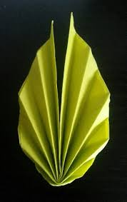

FEUILLE DE PALMIER

Etape 1
Etaler la serviette carrée devant vous. La plier dans la diagonale, afin de former un triangle.
Etape 2
A partir de la base du triangle, la plier en accordeon avec des plis de 2 cm environ.
Etape 3
La plier jusqu’à la pointe. Puis, la plier soit en deux, soit décentré.
Etape 4
Afin que la serviette tienne, attacher la base de la feuille avec un ruban.

